Índice

Generalidades………………………………………………………………...……………2
Introdução e classificação…………………………………………..……………………..3
1- Ferros de corte………………………………………………………………..………...4
1.1- Posição relativa da ferramenta e do material………………….……………...4
1.2- Ângulos característicos ………………………………………………...…….5
1.3- Selecção de aços de ferramentas…………………………….……………….7
1.4- Materiais utilizados nas ferramentas…………………………………………7
1.4.1- Aços simples para ferramentas……………………………………..8
1.4.2- Aços ligados para ferramentas……………………………………...8
1.4.2.1- Aço altamente ligado (HLS)…………………….………..8
1.4.2.2- Aço rápido (HSS)……………………………….………..9
1.4.3- Metais duros – Carburetos duros………………………..………….9
1.4.4- Diamante…………………………………………………….…….11
1.4.4.1- Diamante sintético………………………...…………….12
1.4.4.2- Diamante natural………………………...………………12
1.5- Forma da ferramenta……………………………………...…………………13
1.6- Velocidade de corte……………………………………………………...….15
2- Brocas…………………………………………………………………..……………..16
2.1- Tipos de brocas…………………………………………………………..….17
2.2- Características geométricas das brocas………………………………...……21
3- Mandris………………………………………………………………………………..24
3.1- Mandrilamento………………………………………………………………25
4- Fresas…………………………………………………………………………...……..29
4.1- Tipos de fresas………………………………………………………………29
4.2- Métodos de fresagem………………………………………………………..34
Bibliografia…………………………………………………………………………..…..36

Generalidades

Em modo de introdução iremos apresentar aqui alguns dos pontos mais importantes acerca de ferramentas de corte por levantamento de apara, nomeadamente ferros de corte, brocas, mandris e fresas.
Estas ferramentas actuam de uma forma apropriada de modo a que o levantamento de apara e penetração esteja relacionado com a penetração segundo um determinado esforço efectuado manualmente ou mecanicamente.
Quando este esforço se realiza manualmente, como por exemplo no roscado à mão, a ferramenta é conduzida pelo operário. No caso de arranque de apara realizado por intermédio de um sistema mecânico, os movimentos necessários a transmitir à peça ou à ferramenta são guiados e/ou forçados pela maquina em questão.
A partir daqui podemos chegar a uma conclusão, o nome de “máquinas-ferramentas” é proveniente do factos de estas máquinas trabalharem com uma ferramenta, como acontece no caso do torno, furadora, fresadora e outras que não iremos referir nesta apresentação.
Outros aspectos a ter em conta em relação à escolha de máquinas-ferramentas é o facto de estas dependeram da forma, do tamanho e do número de peças a trabalhar, assim como também de deve atender À tolerância de medidas e acabamentos de superfícies.

Introdução e Classificação

Dá-se o nome de aços ferramenta ao conjunto de aços utilizados na fabricação de ferramentas de uso industrial, sejam elas manuais ou mecânicas. Estes aços são de alta qualidade e produzidos sob severas tolerâncias de composição química e propriedades físicas.
Os primeiros aços ferramenta foram aços carbono comuns, mas, no início do ano 1868 até bem recentemente no século XX, muitos aços ferramenta complexos, altamente ligados, foram desenvolvidos. Esses aços que contêm, entre outros elementos, relativamente grandes quantidades de tungsténio, molibdénio, vanádio e cromo, possibilitam atender as crescentes exigências de severidade no serviço, obter grande controlo dimensional e isenção de trincas durante o tratamento térmico.

O desempenho de uma ferramenta industrial depende basicamente de:

- Um projecto correcto;
- Grau de precisão adoptado na execução;
- Uma judiciosa selecção do aço;
- Apropriada aplicação de tratamento térmico.

1– Ferros de corte

1.1 – Posição Relativa da Ferramenta e do material

Em qualquer tipo de ferramenta e independentemente do meio de condução que é utilizado para o levantamento da apara, torna-se indispensável definir a posição relativa da ferramenta e do material para depois de poder considerar os movimentos relativos a ter em conta, movimentos estes que serão os que darão origem ao levantamento da apara.
A ferramenta de corte utilizada no torneamento é constituída por duas partes: o nariz e a espiga, como podemos verificar na figura 1.1 podendo em alguns dos casos a separação de estas duas partes ser muito reduzida.
A espiga é a parte da ferramenta que é utilizada para a fixação e condução da mesma, podendo assim afirmar-se que esta é a zona de suporte.
O nariz é a parte da ferramenta onde se efectua a operação de corte, seja esta, facejar, desbastar, ou de outro tipo, podendo chamar-se a parte actuante da ferramenta, uma vez que é nela onde se prepara a cunha para se efectuar a penetração no material a maquinar.

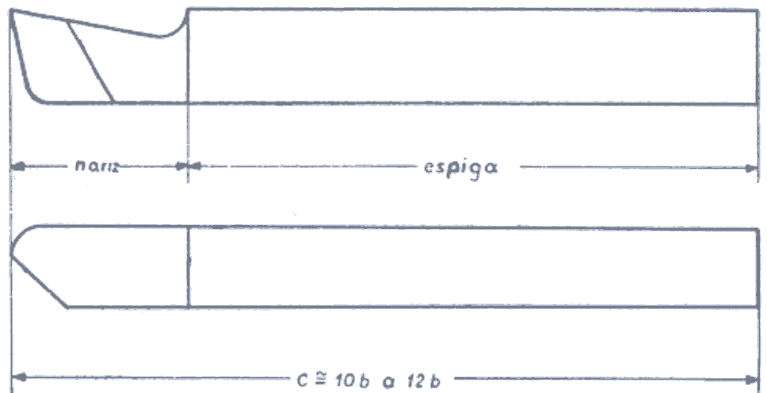

Figura 1.1

A forma da ferramenta apresentada na figura 1.1 constitui, de uma forma generalizada a forma mais utilizada nas máquinas-ferramentas. O material mais utilizado para a fabricação de estas ferramentas é o aço simples ou aço ligado, podendo estas no entanto ser fabricadas noutro tipo de material consoante o tipo de material que se pretende maquinar.
Existe também a possibilidade de poder fabricar ferramentas de um aço mais barato e através de uma modificação na zona do nariz onde podemos aplicar pastilhas fabricadas por um material mais adequado à maquinagem do material que se pretende trabalhar, como teremos oportunidade de abordar mais à frente.
Estes tipos de ferramentas são designados por ferros de corte ou buris.
A secção dos ferros de corte é geralmente quadrada ou rectangular e excepcionalmente redonda. É num dos topos dessas barras de aço, que se prepara, por facejamento, o nariz do ferro de corte, a linha mais saliente da cunha actuante da ferramenta, aquela que primeiramente entra em contacto com o material é designada de gume, releixo, ou fio. O gume que corta em maior extensão é o gume principal, ou outro designa-se por gume secundário.
1.2 – Ângulos Característicos

Os ferros de corte são projectados de modo a se conseguir tirar o melhor partido destes, e como tal foram calculados ângulos de corte, ângulos estes que passaremos a explicar já de seguida.

-Ângulo de incidência, α – é o ângulo medido no plano II entre a superfície de incidência e o plano I; isto é, é o ângulo determinado no plano II pelas superfícies de incidência e a superfície de corte.

-Ângulo de gume, de releixo ou fio, β – é o ângulo medido no plano II, entre a superfície de incidência e a superfície de saída; isto é, é o ângulo determinado no plano II pelas superfícies de incidência e de saída. Este é tanto maior quanto maior seja a dureza do material a trabalhar, uma vez que é dele que depende a resistência da ponta da ferramenta.

- Ângulo de saída da apara, γ – é o ângulo medido no plano II entre a superfície de saída e o plano III; isto é, é o ângulo determinado no plano II pela superfície de saída e pelo plano III.

Estes ângulos (α, β e γ) dependem essencialmente da natureza do material a trabalhar e do modo de acção da ferramenta do material que a constitui, em todo o caso é também aconselhável conhecer as indicações do fabricante dos respectivos materiais.

- Ângulo de corte, δ – é o ângulo formado pelas superfícies de corte e de saída, isto é, é o ângulo soma dos ângulos α e β, δ=α+β. A soma dos ângulos de incidência, do gume e de saída, é igual a 90º; α+β+γ=90º.

- Ângulo de ponta, ε – é o ângulo que formam as projecções no plano III, do corte principal e secundário. Este ângulo costuma variar entre os 80º e os 110º, conforme a operação a realizar pela ferramenta

- Ângulo de posição, х – é o ângulo medido no plano III entre o plano de trabalho e a projecção, no plano III do gume. Por norma este ângulo está próximo dos 45º e tem influência na forma da apara (quanto menor for o ângulo, menor é a apara).

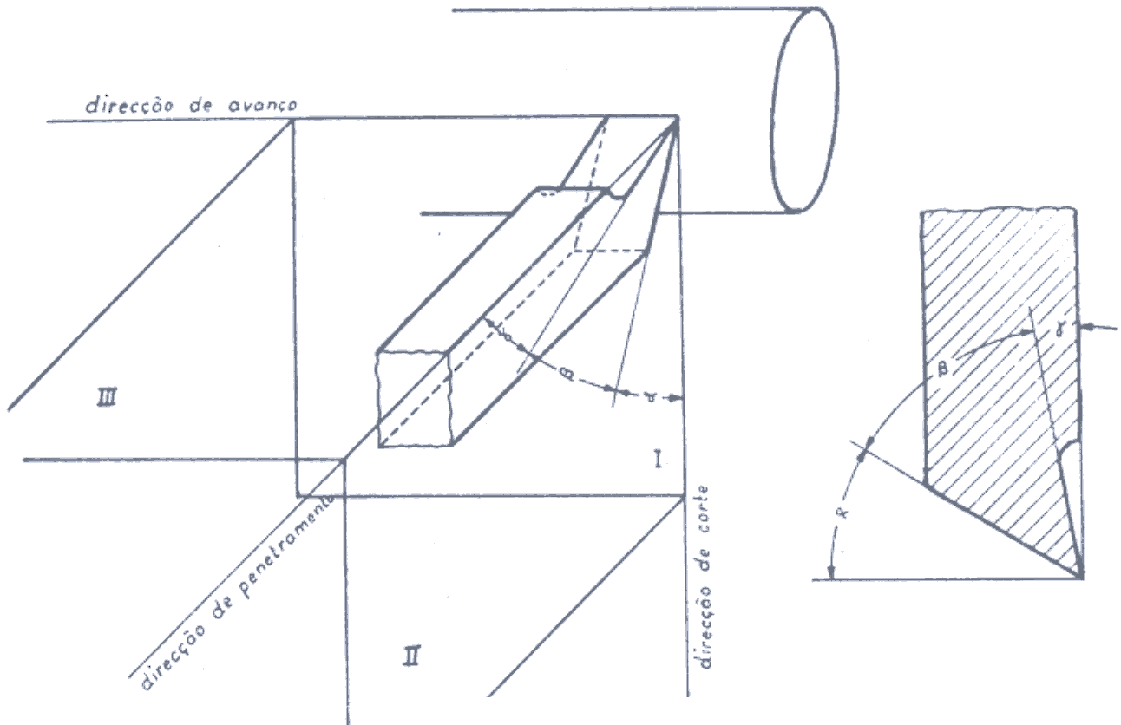

Figura (1.2.1) – Esquema simplificativo dos ângulos e dos planos referidos.

Material a trabalhar | Ferramenta de aço rápido e aço simples |  |  | Ferramenta de metal duro
Material a trabalhar | α | β | γ | α | β | γ
Gusa dura, tipos de latão e bronzes duros e quebradiços | 6º | 84º | 0º | 4º…6º | 80º | 6º…4º
Aços com mais de 70kg/mm2 de resistência, gusa cinzenta dura, bronze ordinário e latão | 8º | 74º | 8º | 4º…6º | 75º…80º | 11º…4º
Aços com resistência entre 50 e 70kg/mm2 , gusa cinzenta, latão macio | 8º | 68º | 14º | 4º…6º | 75º | 11º…9º
Aços com resistência entre 35 e 50kg/mm2 | 8º | 62º | 20º | 4º…6º | 63º | 23º…21º
Bronzes tenazes e macios, tipos de aços muito macios | 8º | 55º | 27º | 4º…6º | 65º | 21º…19º
Metais macios e alumínio | 10º | 40º | 40º | 8º…10º | 45º…50º | 37º…30º

Figura (1.2.2) – Tabela de ângulos característicos

1.3 – Selecção de aços para ferramentas

Não sendo possível definir um critério de selecção simples como o proposto para os aços de construção, retirado das normas DIN (baseado no valor de R0.2 após "endurecimento tenaz"), importa expor um procedimento que permita orientar com algum critério a escolha de um aço-ferramenta para uma dada aplicação; a enorme quantidade de nuances de aços-ferramenta existentes no mercado, por vezes com composições muito próximas, levanta aos utilizadores questões difíceis de ultrapassar. É de explicitar que, no texto que se segue, apenas se entrará em linha de conta com aspectos ligados à composição química; dois aços com a mesma composição química nominal podem ser fabricados por processos diferentes, apresentando graus de pureza substancialmente diferentes e portanto características tecnológicas, como por exemplo resistência à fadiga e aptidão ao polimento, também muito diferentes.

1.4 – Materiais utilizados nas ferramentas

As características mecânicas dos materiais usados nas ferramentas de corte dependem de várias condições, como: natureza do material a cortar, velocidade de trabalho, forma particular da ferramenta, etc. No entanto as características fundamentais que um material deve ter para ferramentas de corte são: dureza, tenacidade e conservar estas características com a elevação de temperatura.
A dureza do material é sem dúvida necessária para que a ferramenta posso penetrar no material a trabalhar e será tanto mais necessária quanto mais duro for o material.
A tenacidade é necessária para a ferramenta poder suportar os esforços do corte. Se a ferramenta fosse dura, mas frágil, penetrava no material, mas facilmente correria o risco de partir a ponta e assim danificar a peça. Alem disso, convém que a ferramenta tenha as características anteriores com a elevação da temperatura, porque durante o corte, a ferramenta atrita na peça a trabalhar e como consequência, a temperatura aumenta. Para resolver este problema convém trabalhar a uma velocidade de corte mais elevada, uma vez que o material será melhor de conservar as suas características.
Como materiais para ferramentas de corte usam-se: aços simples (aços ao carbono) para ferramentas; aços ligados para ferramentas; metais duros (carburetos duros) e diamante.

1.4.1 – Aços simples para ferramentas

São aços simples, com percentagens de carbono entre 0,5% e 1,5%. Estes aços perdem a dureza a temperaturas superiores a 250 ºC e por essa razão são impróprios para trabalhar a grandes velocidades. Usam-se para ferramentas com pequenas velocidades de corte e que não devam sofrer choques nem flexão. Estes aços devem ser temperados em água, sendo a temperatura de têmpera de 760 ºC a 800 ºC, segundo a percentagem de carbono e deve a têmpera ser seguida de revenido a temperaturas entre 180 ºC e 250 ºC.

1.4.2 – Aços ligados para ferramentas

Uma liga é um material obtido a partir da fusão, no mínimo, dois elementos básicos da classificação química. O aço, o primeiro material de corte industrial, é uma liga de ferro e de carbono onde a percentagem de ferro é bem superior à dos outros elementos. Cada tipo de aço se caracteriza por uma dureza, geralmente expressa em HRC (Rockwell), e uma temperatura de corte máxima de uso determinada pela dureza a quente. Quanto maior a percentagem de carbono, tanto mais duro (e quebradiço) é o aço. A relativamente baixa resistência ao desgaste de um aço conduz, primeiramente à realização de tratamento térmico mais ou menos profundo (tempera, revenido, etc. ...) ou tratamento superficial (nitruração, cementação, cromisação, etc. ...). A segunda fase da evolução da resistência ao desgaste foi a criação de aços ligados por adjunção de outros elementos de ligas (Cromo, molibdénio, vanádio, níquel, etc.)

1.4.2.1 – Aço altamente ligado (HLS)

Encontra-se, neste aço, até 12 % de elementos de liga. Dependendo das proporções e das ligas escolhidas, as propriedades do aço são adaptadas em função da necessidade. A título indicativo, o molibdénio reduz a fragilidade após o revenido, o manganés diminui a condutibilidade térmica, o tungsténio aumenta a resistência ao desgaste, etc. Mas para manter uma dureza acima de 50 HRC (alcançando no máximo 60 HRC), não se deve ultrapassar a temperatura de 350 ºC durante o corte.

1.4.2.2 – Aço rápido (HSS)

O termo "rápido" caracteriza um aço para corte rápido. Os melhores aços rápidos têm uma dureza de 65 HRC até 650 ºC. Dos aços ligados para ferramentas, os mais importantes são os aços rápidos, assim designados pelo facto de conservarem as suas características a elevadas temperaturas (até cerca de 600 ºC) o que permite elevadas velocidades de corte. Estes aços de pequena percentagem de carbono-0,6 % a 0,8 % e elevadas percentagens de tungsténio, podem ir até 24 %, a que se adicionam outros elementos como: o vanádio, o molibdénio, o cromo e, às vezes, cobalto. Estes aços temperam em óleo ou ao ar, sendo a temperatura de têmpera entre 1150 ºC e 1350 ºC, aumentando com a percentagem de tungsténio.

1.4.3 – Metais duros – Carburetos duros

O metal duro obtém-se a partir de associações à base de tungsténio com o carbono ambos na forma de pó (processo realizado com forte compressão, com alta temperatura e sob hidrogénio). O carboneto de tungsténio obtido sofre mais uma operação similar, mas desta vez, com o agente aglutinante, o cobalto. As proporções dos dois elementos (além do carbono) influenciam fortemente as características físicas e mecânicas deste aglomerado. Quanto mais a proporção de cobalto é baixa (em torno de 3 %), melhor será a dureza do metal duro ao encontro da tenacidade (da não fragilidade). No entanto, os metais duros são sempre frágeis quanto mais duros. Isto, nos permite entender que o ângulo de cunha das ferramentas com aresta cortante em metal duro deve ser superior a aquelas com aresta em aço (pelo menos superior a 60 º).
Como consequência do seu elevado preço e relativa fragilidade, conduziram a uma modificação na estrutura da ferramenta. A ferramenta é agora construída de um material resistente e tenaz, com a forma habitual, e, no nariz, é feito um rebaixo no qual é fixada uma placa do metal duro (ver fig. 1.1) que vai constituir propriamente o elemento cortante da ferramenta. A fixação da pastilha, pode ser por soldadura a cobre ou a prata, pode ser por parafusos ou por um sistema mecânico adequado.
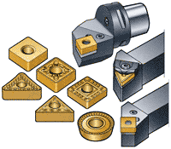
Figura 1.4.3 – Exemplos de pastilhas e ferros de corte
para aplicação de pastilhas.

A ligação da pastilha pode ser por soldadura e realiza-se interpondo cobre ou uma liga de prata, em forma de placa ou arame; entre a pastilha e o rebaixo do buril e provocando a sua fusão em forno de mufla ou por meio de um maçarico. O emprego do cobre ou liga de prata como meio para a soldadura é vantajoso, porque a temperatura de fusão destes materiais é superior à temperatura a que pode trabalhar o metal duro sem correr o perigo de estragar-se. Depois da soldadura, e antes de afiar a pastilha, convém fazer uma rectificação do ferro de corte, que pode ter empenado com o aquecimento proveniente da operação de soldar.
Para se afiar a pastilha pode fazer-se em seco e em húmido, mas é preferível fazer-se em húmido. De qualquer modo deve evitar-se submeter o metal duro a bruscas variações de temperatura, como metê-lo em água para arrefecer, porque isto arruína a placa. Deve também ter-se o cuidado de que a mó esteja limpa e trabalhe sem oscilação, o que pode gretar a pastilha e inutilizá-la.
Outro dos aspectos a ter em conta é o das precauções a ter em conta no uso de pastilhas neste tipo de metais uma vez que muitos dos insucessos no emprego dos metais duros, resultaram sem dúvida, do seu emprego sem atender à natureza especial do seu produto.
As suas vantagens levaram à produção de vários produtos de natureza semelhante que hoje se encontram no mercado como: a estilite, a titanite, a carbaloy, palbit, etc. A sua constituição é à base de carburetos de tungsténio a que se junta cobalto e titânico.
Para obter o metal duro, os produtos são pulverizados e depois fortemente comprimidos em prensas onde sofrem uma primeira operação de fritado a uma temperatura de 1000º a 1400ºC. Depois desta primeira operação, o produto apresenta já boas propriedades, e pode ainda ser trabalhado com instrumentos cortantes, pelo que os fabricantes aproveitam esta característica para lhe dar forma adequada à sua futura utilização. Seguidamente, o material sofre uma segunda operação de fritado a 1800º a 1900ºC com a qual adquire agora todas as suas características, só podendo então ser trabalhado à mó. É de notar que, em caso algum, os metais duros suportam operações de forja.
Da sua constituição e características, resulta que um metal furo exige, para um bom funcionamento, precauções especiais e especiais condições de trabalho. Uma condição essencial, é evitar que a ferramenta sofra choques ou vibrações, pelo que é aconselhável que a peça que se trabalha esteja bem fixa, que a espiga ou suporte da placa seja muito robusta e seja bem fixada ao porta-ferramenta da máquina, sem nunca trabalhar com possibilidade de flexão. Deve trabalhar-se com pequenos avanços, compensando, rendimento com a profundidade de corte e, sobretudo, com o aumento de velocidade.
Além disso, a máquina deve estar bem ajustada para que não pernita vibrações. Isto indica que máquinas velhas dificilmente poderão trabalhar em boas condições com os metais duros.
Outra precaução a ter é nunca parar a máquina sem suprimir o avanço para a ferramenta ficar livre e, se a máquina parar por si, deve libertar-se o buril do porta-ferramenta para o soltar.
Também não deve, de modo algum, provocar-se o arrefecimento quando a ferramenta já está quente. O arrefecimento deve ser contínuo desde o início do trabalho.
O emprego das placas de metais duros, abre largo futuro às operações de corte, pois estes não só permitem maior rendimento, como melhor acabamento das peças e ainda abre a perspectiva de futuros trabalhos, pois permite trabalhar materiais até então impossíveis de trabalhar por operação de corte, como alguns aços de manganés, etc., e além disso, trabalhar materiais não metálicos, como a porcelana, o vidro, o papel prensado, etc. os quais não podiam antes ser trabalhados com ferramentas de corte.

1.4.4 – Diamante

Sob o ponto de vista da dureza e da temperatura de trabalho, o diamante é superior aos metais duros. Pode trabalhar em boas condições a temperaturas de 16000 a 18000 C, o que permite velocidades de corte muito elevadas. Além disso, não se desgasta praticamente, podendo trabalhar, sem perder o corte, 400 horas, em aços duros e, para materiais macios, duraria meses. Por causa da sua fragilidade, não pode usar-se senão para retirar pequeníssimas aparas e tem de trabalhar em condições especiais. Não pode trabalhar a velocidades de corte inferiores a 100 m/minuto sendo aconselhadas velocidades entre 200 e 300 m/mino Além disso, necessita de porta-ferramenta especiais e um trabalho muito suave da máquina. Por todas estas razões, utiliza-se apenas para alisados que exigem superfícies de acabamento muito boas, e tolerâncias muito pequenas (da ordem de 0,001 mm) e trabalhos prolongados.
Ainda na classe dos diamantes, podemos seleccionar o diamante natural e o diamante sintético, onde resumiremos em seguida.

1.4.4.1 – Diamante sintético

O diamante sintético ou policristalino (ao contrário do diamante natural monocristalino) é um material sinterizado que dispõe também de grades diferentes em função da granulometria das partículas. O tamanho médio das partículas de uma granulometria padrão é na faixa de 25 mm. As partículas da granulometria fina têm em médio 10 mm e, ainda, as de granulometria considerada extra-fina têm 2 mm. Em regra geral e da mesma forma que para o metal duro, quanto mais fina é a granulometria, melhor é a qualidade de corte.
A característica mais surpreendente do diamante policristalino é sua excelente resistência ao desgaste que pode alcançar 200 vezes aquela do metal duro, ou seja, 2000 a 3000 vezes mais a aquela do aço rápido! Em outras palavras, se uma ferramenta calçada de metal duro permite usar 5 km de tábuas, uma ferramenta calçada de diamante policristalino vai poder, nas mesmas condições de corte, usar 1,6 milhões de metros de tábuas sem afiação.

1.4.4.2 – Diamante natural

O diamante natural é indicado para quem necessita de um melhor acabamento na superfície do fio.

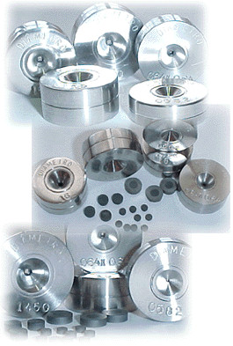
Figura 1.4.4 – Exemplos de diamante.

1.5 – Formas da ferramenta

A forma geral dos ferros que apresentamos na figura 1.5 sofre algumas modificações no aspecto geral conforme a maquina que o utiliza e a operação a que se destina.
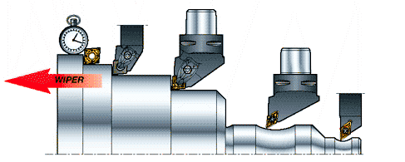
Figura 1.5.1 – Exemplo da maquinagem de uma peça
usando ferros de corte com pastilhas.

Em relação à espiga, os ferros podem ser rectos, curvos e recurvados. Nos ferros rectos, fig. 1.5.2, o nariz está abrangido na secção transversal da espiga. Nos ferros curvos, fig. 1.5.3, um topo da barra é curvado por forjamento e nele se faceja o nariz que fica deslocado do eixo, longitudinal da espiga. Nos ferros recurvados, fig. 1.5.4, a barra recebe, por forjamento, uma dupla curvatura num só plano; o nariz fica abrangido numa área cuja projecção coincide, sensivelmente em metade, com a secção recta da espiga.

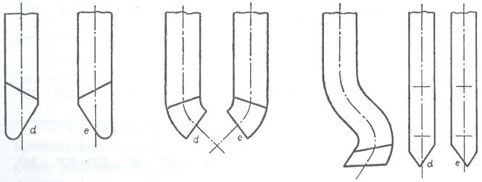

Figura 1.5.2 Figura1.5.3 Figura 1.5.4

Quanto à posição do gume ou corte principal em relação ao nariz, os ferros podem ser: frontais, direitos e esquerdos. Para distinguir os ferros direitos dos esquerdos, considera-se o ferro em posição horizontal, com o nariz voltado para o observador e a superfície de saída da apara voltada para cima. Nesta posição, se o corte principal ficar à direita, o ferro diz-se direito, se ficar à esquerda diz-se esquerdo.

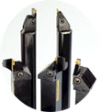

Figura 1.5.5 – Alguns tipos de ferros de corte

Outro tipo de ferros de corte são os ferros de espiga curta. Estes, que por virtude do material próprio para ferros de corte ser caro ou por outras circunstâncias, se fabricam com dimensões reduzidas e, em vez de se fixarem directamente ao porta-ferramenta das máquinas, se fixam em suportes de aço mais barato, por sistemas adequados. Estes suportes são os que depois se vão fixar ao porta-ferramenta das máquinas.
Nas figuras 1.5.6 e 1.5.7 estão representados dois desses suportes.

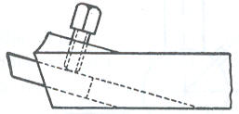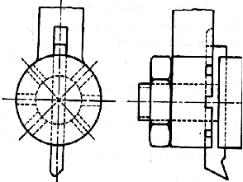
Figura 1.5.6 – Barra com com encaixe Figura 1.5.7 – Suporte com uma adaptação
para o ferro e um parafuso de fixação. para o ferro poder trabalhar superfícies inclinadas.

1.6 – Velocidade de corte

A velocidade de corte é a designação que se dá ao espaço percorrido por unidade de tempo da ferramenta sobre a peça.
A determinação da velocidade óptima de corte é um problema que depende de vários factores como: tipo de material, tipo de ferramenta, tipo de maquina, espécie de trabalho e vários factores especiais. Isso justifica que os valores indicados nos manuais sejam diferentes de uns para outros. Hoje em dia , essas velocidades procuram determinar-se por meios experimentais e os factores mais importantes são: a duração da ferramenta sem que esta necessite de ser afiada e a temperatura admissível no corte.

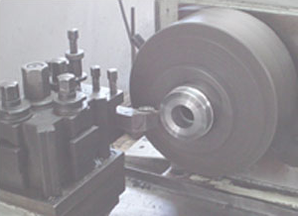

2 – Brocas

As brocas são as ferramentas que se usam para a abertura de furos. São constituídas por duas, ou até quatro arestas de corte e por ranhuras helicoidais onde é expulsa a apara. O ângulo da ponta varia de 90º à 150º de acordo com a dureza do material a furar, sendo o ângulo de 120º o mais comum de se encontrar. Os principais elementos de uma broca estão destacados na figura 2.1

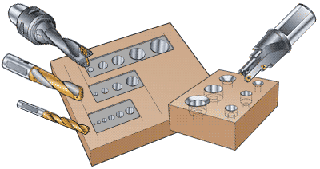

2.1 – Tipos de brocas
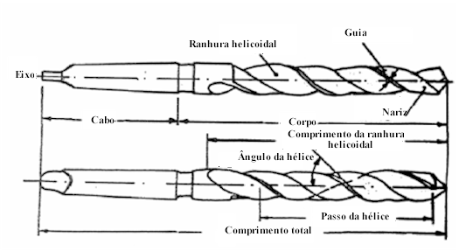

Figura 2.1 – Partes de uma broca helicoidal.

As brocas helicoidais são quase exclusivamente, hoje em dia utilizadas para os trabalhos mais correntes de furação. A generalização do seu uso deve-se às grandes vantagens que apresentam em relação aos outros tipos de brocas. Têm uma produtividade maior; permitem um trabalho mais perfeito; são mais robustas; facilitam a saída da apara; obtêm-se, com relativa facilidade, os ângulos de corte adequados e, o que é muito importante, permitem um reafiado consecutivo, ao longo da parte ranhurada, sem necessidade de forjagem.
São constituídas, por um corpo cilíndrico no qual existem as ranhuras helicoidais. Por facejamento da ponta da broca, que constitui o nariz, obtêm-se os ângulos de corte. O ângulo de saída da apara, coincide com a inclinação das ranhuras.

A broca de ponto tem sua aparência representada pela figura uma broca curta e de diâmetro relativamente grande em relação aos outros tipos de brocas A sua alta rigidez impede que ocorra uma quebra e que o furo seja executado fora do local correcto. A sua função é a de iniciar um furo de uma peça, ou seja, fazer um pequeno furo para que a ponta da broca não se desloque da sua posição.

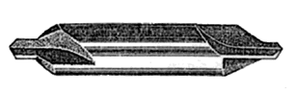
Figura 2.1 – Broca de ponto.

As brocas com as pastilhas soldadas são indicadas para furação de materiais de maior dureza e/ou para obter-se rendimentos superiores. A figura 2.1.2 apresenta a aparência deste tipo de broca onde é possível verificar que a as pastilhas são soldadas ao corpo.

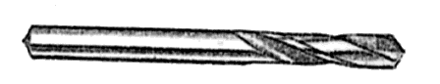
Figura 2.1.2 – Broca com pastilhas soldadas

Muito semelhantes às brocas referidas anteriormente existem também as brocas com pastilhas amovíveis que são largamente utilizadas em altas produções e em máquinas CNC, devido à sua rapidez e simplicidade em se manter a ponta afiada. A figura 2.1.3 apresenta dois exemplos deste tipo de ferramenta.

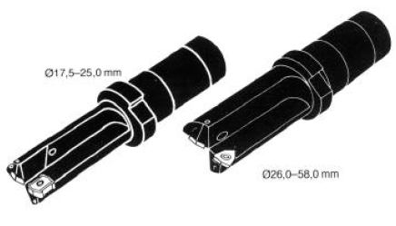

Figura 2.1.3 – Brocas com pastilhas amovíveis

As brocas canhão, que tem um único fio cortante, são indicadas para execução de furos profundos, entre 10 e 100 vezes o seu diâmetro. A figura 2.1.4 ilustra essa ferramenta.

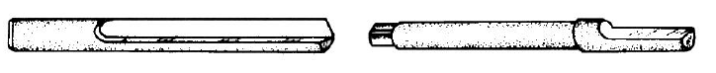

Figura 2.1.4 – Brocas canhão.

As brocas múltiplas são especialmente concebidas para executar furos complexos em apenas uma operação. Na figura podemos observar que as possibilidades são muito grandes. A aplicação deste tipo de brocas é voltada para grandes produções onde o custo de preparação de brocas especiais acaba por ser compensado na execução de grandes lotes em tempos mais reduzidos.

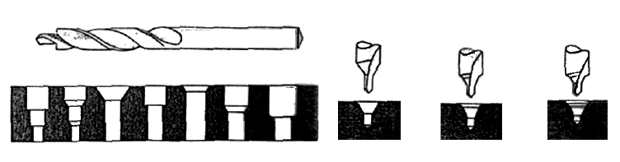

Figura 2.5 – Brocas múltiplas.

Outro tipo de brocas são as brocas com furos para fluido refrigerante. Como podemos observar na figura 2.1.6 o refrigerante é enviado directamente para a região de formação da apara, evitando o sobre-aquecimento da ferramenta e auxiliando na remoção do cavaco. Esta ferramenta permite a execução de furos relativamente profundos numa única passagem.

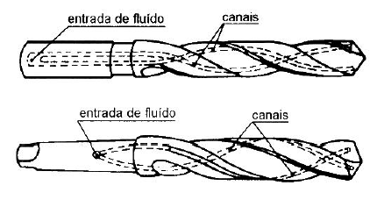

Figura 2.1.6 – Brocas com furos para refrigeração.

A broca de lança realiza uma operação que gera um rebaixo cónico no início de um furo previamente aberto. Normalmente este furo irá receber a cabeça de parafusos de cabeça cónica, também chamados de parafusos de cabeça cónica ou rebites de cabeça cónica. A figura 2.1.7 apresenta o aspecto geral de uma de broca de lança bem como uma vista em corte do furo obtido. Também se pode observar que há algumas brocas deste tipo que possuem um ressalto cilíndrico na sua extremidade, este ressalto tem a função de auxiliar na centragem da broca.

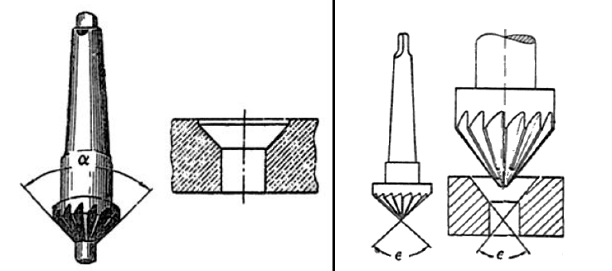

Figura 5.23 – Broca de lança

2.2 – Características geométricas das brocas

As características de uma broca, além de sua forma, são: dimensão, material e os ângulos (de hélice, de folga e de ponta). O ângulo de hélice auxilia no arranque da apara.
Este deve ser determinado de acordo com o material a ser maquinado. Quanto mais duro for o material menor deve ser o ângulo, que pode ser observado pela figura 5.16 (à esquerda). O ângulo de incidência tem a função de reduzir o atrito entre a broca e a peça e facilitar sua penetração no material, variando entre 6º e 15º. Este ângulo também deve ser determinado de acordo com o material da peça a ser furada. Quanto mais duro for o material menor deve ser o ângulo de incidência. A figura 2.1 (ao centro) ilustra este ângulo. O ângulo de ponta corresponde ao ângulo formado pelas arestas de corte da broca, que devem ter o mesmo comprimento. Este ângulo também é determinado pela dureza do material que será maquinado, e pode ser observado na figura 2.2 (à direita) .

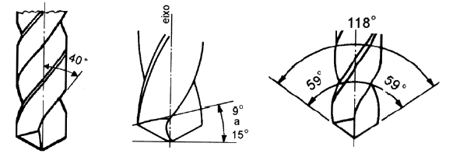
Figura 2.2 – Ângulos característicos de uma broca.

De uma maneira geral as brocas, tal como as fresas, são classificadas como H, N e W. As brocas do tipo H são indicadas para materiais duros, tenazes e/ou que produzem apara curta (descontínuo). A tabela 2.2.1 destaca suas características.

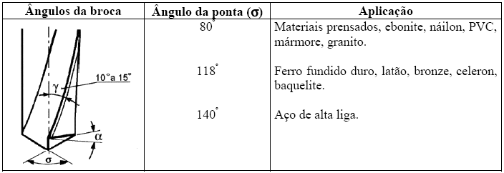
Tabela 2.2.1 – Broca tipo H.
As brocas tipo N são indicadas para materiais de tenacidade e dureza normais. A tabela 2.2.2 apresenta os seus detalhes.

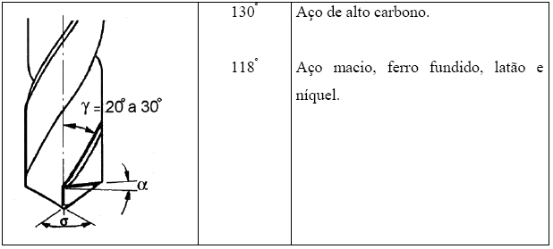

Tabela 2.2.2 – Broca tipo N.

As brocas tipo W são indicadas para materiais macios e/ou que produzem cavaco longo. A tabela 2.2.3 apresenta estas informações.

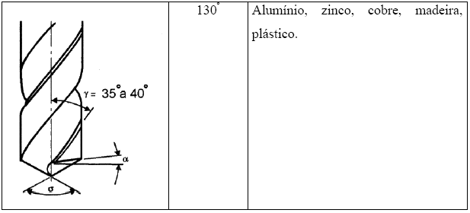

Tabela 2.2.3 – Broca tipo W.

Quando uma broca comum não proporciona um rendimento satisfatório num trabalho específico e a quantidade de furos não justifica a compra de uma broca especial, podem-se efectuar algumas modificações nas brocas do tipo N e obter resultados melhores, nomeadamente a modificação do ângulo de ponta, tornando-o mais obtuso e melhorando os resultados na furação de materiais duros, como aços de alto carbono.
(figura 2.2.4 à esquerda).
Na furação de chapas finas encontram-se frequentemente duas dificuldades: furos não redondos e muitas rebarbas. A afiação da broca para que fique com um ângulo bastante obtuso reduz em grande escala estes problemas (figura 2.2.7 centro). Para a maquinagem de ferros fundidos recomenda-se utilizar uma broca com ângulo normal de 118º com a parte externa das arestas de corte (cerca de 1/3 do comprimento) afiadas com cerca de 90º (figura 5.17 à direita).

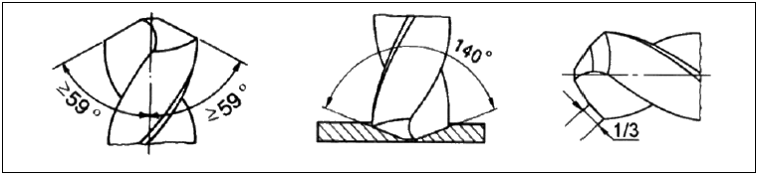

Figura 2.2.7 – Alteração em brocas tipo N.

3 – Mandris

Para além das brocas referidas anteriormente, existem também os mandris que também efectuam operações de furação, com a particularidade de que estes actuam na peça após esta já ter sido furada, uma vez que os mandris são apenas utilizados para a rectificação de grande parte das irregularidades que uma broca deixa após a sua utilização, tendo estes de respeitar um determinado conjunto de normas, nomeadamente de acabamento.

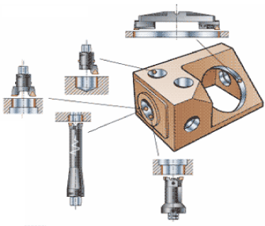

3.1 - Mandrilamento

Consiste no aumento do diâmetro de um furo previamente aberto. Utilizam-se ferramentas denominadas por mandris. Tem por objectivo calibrar o furo dando-lhe diâmetro, cilindricidade e rugosidade que não se consegue com o uso de brocas convencionais. A figura 3.1.1 ilustra estas ferramentas, sendo que ferramenta na parte superior não possui hélice e as outras possuem (uma à esquerda e outra à direita).

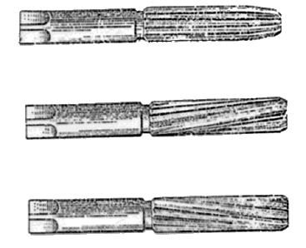

Figura 3.1.1 – Mandris cilíndricos.

Os alargadores são fabricados em medidas padronizadas mais comuns. Para medidas específicas devem utilizar-se o mandris de expansão, como o apresentado na figura 3.1.2. Estes pode ser ajustados rapidamente na medida exacta de um furo pois suas lâminas deslizam no fundo de canaletas cónicas por meio de porcas reguláveis.

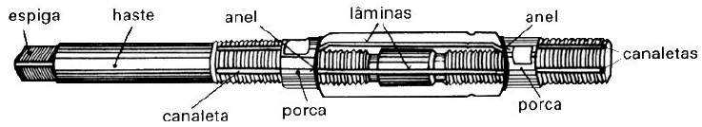

Figura 3.1.2 – Mandril de expansão.

Os mandris de expansão possuem um grau de exactidão da ordem de 0,01 mm. A variação do seu diâmetro pode atingir alguns poucos milímetros para os mandris maiores. Além da vantagem de ser ajustável, suas lâminas podem ser facilmente afiadas pois são amovíveis, permitindo deste modo a sua substituição quando danificadas. Esta operação pode ter também como objectivo abrir um furo cónico. Para isto faz-se uso de mandris especiais como os ilustrados na figura 3.1.3 .

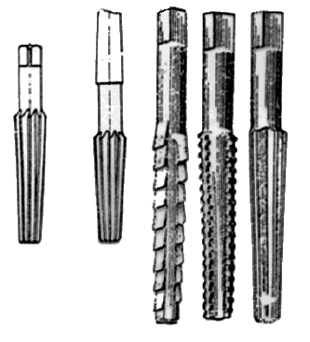

Figura 3.1.3 – Mandris cónicos.

Também podemos encontrar mandris com pastilhas amovíveis, como os exemplos apresentados pela figura 3.1.4.

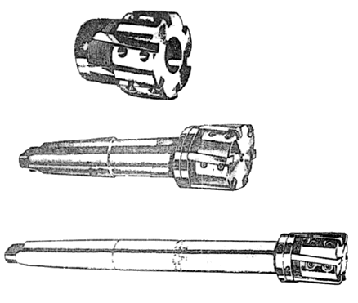

Figura 3.1.4 – Mandris com pastilhas amovíveis.

Podemos ainda citar que o alargamento também pode ser realizado manualmente, com a ajuda de um acessório denominado de desandador, como mostrado pela figura 3.1.5. Este processo utiliza-se normalmente quando o local é de difícil acesso.
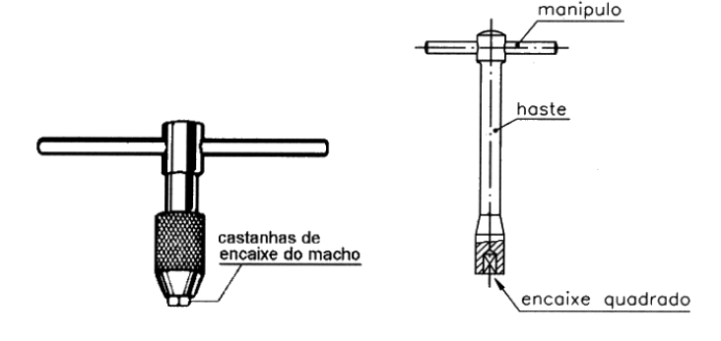
Figura 3.1.5 – Desandador e desandador T.
Os mandris que referimos em seguida permitem o aumento do diâmetro inicial de um furo previamente aberto geralmente para permitir o alojamento da cabeça de um parafuso. A ferramenta, ilustrada pela figura 3.1.6, possui um piloto ou guia, que é uma saliência cilíndrica em sua ponta com diâmetro igual ao diâmetro do furo a ser rebaixado.

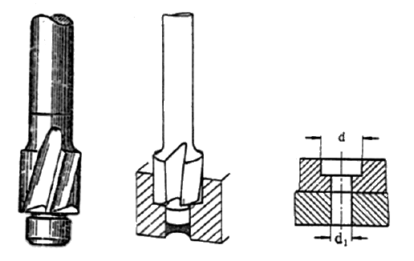

Figura 3.1.7 – Mandril com guia

A guia pode ser fixa ou amovível. A guia fixa faz parte integrante da ferramenta. A guia amovível pode ser substituído uma vez que esta está fixa com um parafuso. Este facto permite o uso do mandril em diferentes diâmetros e a sua substituição no caso de desgaste, a sua retirada facilita também a operação que permite afiar do mandril.

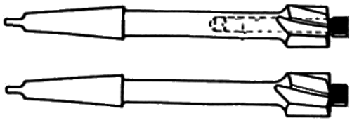

Figura 3.1.8 – Tipos de mandris com guia fixa e amovível.

4 – Fresas

4.1 – Tipos de fresas

As fresas são ferramentas rotativas providas de múltiplos gumes de corte dispostos simetricamente ao redor de um eixo, removendo intermitentemente material da peça. Esta característica oferece uma grande vantagem das fresas sobre outras ferramentas: menor desgaste. Quando os dentes não estão realizando o corte eles estão sendo refrigerados, e isto permite que mantenham sua dureza. Em muitos casos utilizam-se fresas com apenas um gume de corte. Em situações específicas também pode ser necessário o uso de uma disposição não simétrica dos gumes de corte para evitar ressonância. As fresas podem ser classificadas de várias maneiras. A primeira delas seria quanto a forma geral, estas podem ser cilíndricas, cónicas ou ainda de forma. A figura 4.1 apresenta fresas cilíndricas. As ferramentas mais estreitas são também chamadas de fresas de disco, enquanto as ferramentas que possuem haste própria são denominadas de fresas de haste ou fresas de topo (lado direito da figura).

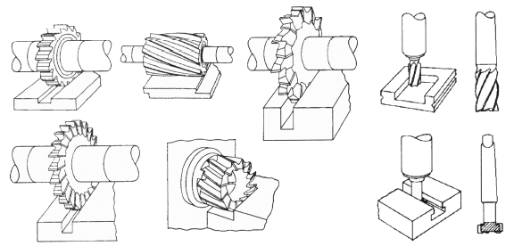

Figura 4.1 – Fresas cilíndricas.

As fresas cónicas ou angulares podem possuir apenas um ângulo, como as fresas para encaixes tipo cauda-de-andorinha, ou possuir dois ângulos. Neste segundo caso podem ser classificadas como simétricas (ângulos iguais) ou biangulares (ângulos diferentes). Normalmente as fresas para cauda de andorinha possuem haste incorporada, enquanto as biangulares não. A figura ilustra estas ferramentas.

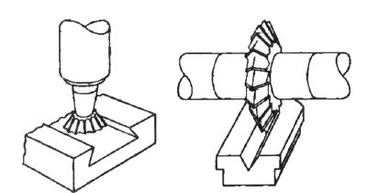

Figura 4.1.2 – Fresa cauda-de-andorinha e fresa biangular simétrica.

As fresas de forma possuem o perfil de seus dentes afiados para gerar superfícies especiais tais como dentes de engrenagem (fresa módulo), superfícies côncavas ou convexas, raios de concordância e outras formas específicas de cada caso, e são denominadas fresas especiais. Alguns autores classificam as fresas cónicas como fresas de forma. As fresas especiais normalmente são fabricadas pela própria empresa que as utiliza, ou então são encomendadas em empresas especializadas em ferramentas. A figura 4.1.3 ilustra algumas fresas de forma.

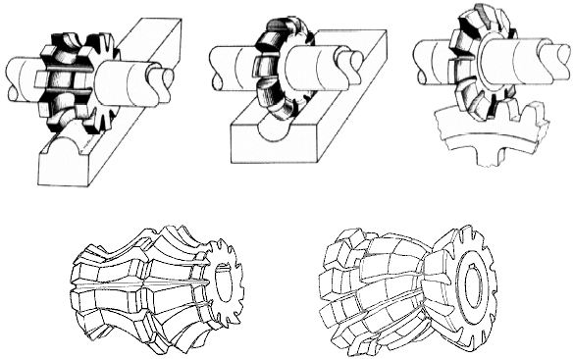

Figura 4.1.3 – Fresa para perfil convexo, côncavo, dentes de engrenagem e especiais.
Quanto ao sentido de corte a classificação é simples, pois trata do sentido de funcionamento da ferramenta, observado do lado do accionamento (de cima para baixo). Tem-se as fresas de corte à direita (horário) e as fresas de corte à esquerda (anti-horário). Obviamente esta classificação só se emprega em fresas de haste fixa. As fresas que não possuem haste podem, normalmente, ser fixadas tanto em um sentido como em outro. Quanto aos dentes estes podem ser rectos, helicoidais ou bi-helicoidais, como exemplifica a figura 4.1.4. Os dentes helicoidais tem como vantagem uma menor vibração durante a maquinagem, ou seja, o corte é mais suave pois o dente não atinge a peça de uma só vez como acontece com os dentes rectos. Os dentes helicoidais geram uma força axial, e para compensar esta força pode-se recorrer a uma fresa bi-helicoidal, ou seja, uma ferramenta que possui um dente afiado num sentido e o dente seguinte afiado no sentido inverso.

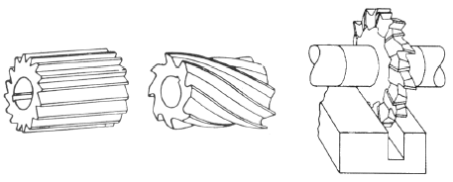

Figura 4.1.4 – Fresas de dentes rectos, helicoidal e bi-helicoidal.

Mas as fresas bihelicoidais só são possíveis em espessuras relativamente pequenas e com ângulos reduzidos de hélice. Para possibilitar a maquinagem de grandes superfícies sem o efeito da força axial deve-se recorrer a uma montagem de duas fresas de mesmo diâmetro e número de dentes, mas com hélices invertidas, como na figura 4.1.5

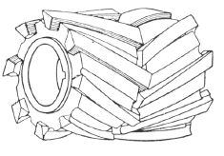

Figura 4.1.5 – Montagem bi-helicoidal.

Quanto à construção pode-se classificar as fresas como inteiras, onde toda a ferramenta é construída de um mesmo material. As mais comuns são as de aço rápido e metal duro. Há também a fresa com dentes soldados onde o corpo da ferramenta é de um material mais simples e os gumes de corte, soldados ao corpo, são de um material mais nobre, como aço rápido ou metal duro. Finalmente há as fresas com dentes amovíveis que são similares ás fresas calçadas. A diferença é que os dentes de aço rápido, metal duro, diamante ou cerâmicos podem ser trocados em caso de quebra ou desgaste. A figura 1.28 apresenta exemplos destas fresas.

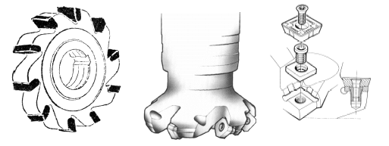

Figura 4.1.6 – Fresa com dentes soldados, fresa de dentes amovíveis
e detalhe da fixação de uma pastilha.

As fresas também podem ser classificadas quanto às faces de corte (o número de superfícies com afiação) e que definem em que direcção a ferramenta pode avançar, ou seja, se poderá executar uma fresagem tangencial (eixo paralelo à peça) e/ou uma fresagem frontal (eixo perpendicular à peça). Tem-se fresas de um, dois e três cortes. A fresa de um corte possui afiação, normalmente, apenas na sua superfície cilíndrica. A fresa de dois cortes possui afiação numa das suas faces e na sua superfície cilíndrica. Uma fresa de três cortes possui afiação nas duas faces e também na superfície cilíndrica. A figura 4.1.7 ilustra uma fresa de dois cortes.
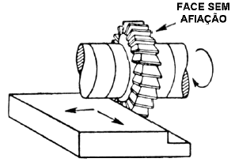
Figura 4.1.7 – Fresa de dois cortes e sentidos em que pode maquinar.

Quanto à aplicação as fresas, estas são classificadas em tipo W (α=8º, β=57º e γ=25º) indicada para materiais de baixa dureza como alumínio, bronze e plásticos. O tipo N (α=7º, β=73º e γ=10º ) é indicada para materiais de média dureza, como os aços até 700N/mm2. As fresas do tipo H (α=4º, β=81º e γ=4º) são indicadas para materiais duros, como os aços acima de 700N/mm2. A figura 1.30 apresenta uma comparação entre estas fresas.

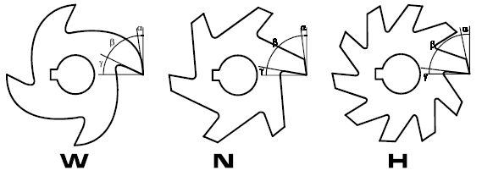

Figura 4.1.7 – Tipos de fresas.

Podemos observar que as fresas para materiais mais macios podem ter dentes menos resistentes, o que significa possuir um ângulo de cunha menor. Isto permite colocar menos dentes na ferramenta, deixando maior espaço para transportar o cavaco, que será removido em grandes quantidades. Em uma fresa para materiais de alta dureza cada dente remove pouco material. Desta forma é necessário que a fresa possua muitos dentes para que, em uma volta, remova uma quantidade significativa de material. Além disto os dentes deverão ter um ângulo de cunha maior para lhes conferir maior resistência. Quanto a fixação pode-se fresas de haste cilíndrica ou cónica e fresas para mandril com chaveta longitudinal ou transversal. A figura 4.1.8 apresenta algumas delas.

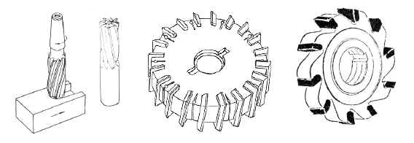

Figura 4.1.8 – Fresas de haste (cónica e cilíndrica) e de chaveta (transversal e longitudinal).
4.2– Métodos de fresagem

Os métodos de fresagem referem-se ao movimento relativo entre a peça e a ferramenta. Pode-se ter fresagem discordante, concordante ou combinada.

Na fresagem concordante, o sentido de rotação da fresa é o mesmo do avanço da peça no ponto de contacto. O corte inicia-se com a espessura máxima da apara e a força de corte tende a apertar a peça contra a mesa. É a forma menos indicada de fresagem, e está apresentada na figura 4.2.1

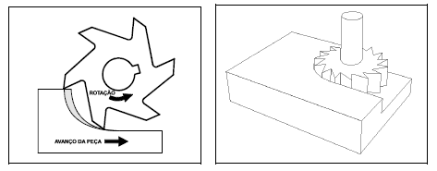

Figura 4.2.1 – Fresagem concordante.

A maioria das fresadoras trabalha com o avanço da mesa baseado em porca/parafuso, que com o tempo e desgaste apresentam uma folga. No movimento concordante esta folga é empurrada pelo esforço de corte. Desta forma a mesa pode executar movimentos irregulares que poderão prejudicar o acabamento da peça e até mesmo quebrar os dentes da fresa.

Na fresagem discordante o sentido de rotação da fresa é contrário ao sentido de avanço da peça no ponto de contacto. Isto faz com que o corte da apara se inicie com a espessura mínima. A força de corte tende a levantar a peça da mesa. Se a peça for longa e estiver presa pelas extremidades poderá gerar vibrações indesejadas. A figura 4.2.2 ilustra este método de fresagem.

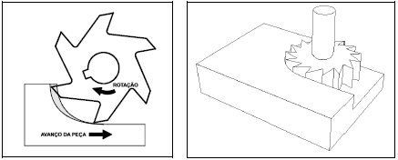
Figura 4.2.2 – Fresagem discordante.
Este tipo de fresagem costuma desgastar um pouco mais a ferramenta. Como o corte inicia-se com pouca espessura, o início do corte é difícil. Na realidade o gume de corte começa encruando o material a ser cortado, até que sejam superadas as deformações elásticas e realmente inicie-se a maquinagem do material. Este encruamento eleva localmente a dureza, fazendo com que o desgaste seja um pouco mais elevado. Neste método de fresagem não há influência da folga entre porca/parafuso, fazendo com que o movimento da mesa seja mais uniforme, gerando melhor acabamento.

No caso da fresagem combinada, a fresa tem o seu eixo dentro do campo de corte da peça. Desta forma parte do corte ocorre através da fresagem concordante e parte através da discordante. A figura 4.2.3 apresenta este método de fresagem.

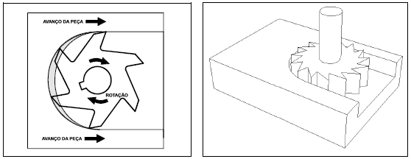

Figura 4.2.3 – Fresagem combinada

Bibliografia

- Acácio T. Rocha “Tecnologia Mecânica”

- www.fe.up.pt/demetwww

- www.iem.efei.br

- www.ramade.com.br

- www.coromani.sanvik.com

- www.diametro-fieiras.com.br

- master.no.sapo.pt

